
Skriv ditt namn på kemiska

Denna underhållande aktivitet syftar till att eleven ska bekanta sig med de kemiska grundämnena och deras symboler på ett lekfullt sätt. I denna aktivitet introduceras begreppen atommassa och molmassa.. Aktiviteten lämpar sig även att utforska information om grundämnenas egenskaper. Aktivitet passar som en hemuppgift eller gruppuppgift på högstadiet eller i början av gymnasiet.

Utförande: Utmana eleverna att skriva sitt namn som en kombination av kemiska grundämnessymboler och beräkna deras totala ”molmassa”. Utlys en tävling om vem som väger mest i ”molmassa” och vem som har de häftigaste egenskaperna i sitt namn.
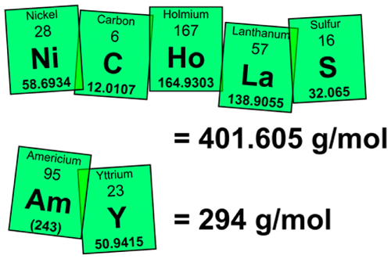
Figur 1Exempel på kemiska för Nicholas och Amy

Till exempel skulle Ben använda sig av Be (beryllium, 9,012 g / mol) och N (kväve, 14,01 g / mol) för att representera sitt namn, medan Kathryn kunde använda sitt smeknamn Kathy som bildas genom kombinationen av K (kalium, 39,10 g / mol), vid (astat, 210 g / mol), H (väte, 1,008 g / mol), och Y (yttrium, 88,91 g / mol). Följaktligen skulle Bens "molmassa" vara 23,02 g / mol och Kathryns 339 g / mol.

Hitta den tyngsta kombinationen.
Ibland kan ditt namn skrivas i mer än en kombination av grundämnen, uppmuntras eleverna att hitta den tyngsta kombinationen av "molmassor" som möjligt. Exempelvis skulle Niklas till att börja med använda Ni (nickel 58,69 g/mol), eller N, (kväve 14,0 g/mol) och I,( jod 126,9 g/mol).

Ytterligare regler:
Bestäm hur många decimaler som ska användas eller om den tyngsta isotopen ska användas. Om en bokstav eller bokstavskombination saknas får eleven hoppa över bokstaven i deras namn som "inte finns” eller få ett medelvärde av alla grundämnen. (ej uträknat)
Utöka aktiviteten: Låt eleverna göra en poster med sitt namn skrivet i grundämnenas symboler, atommassor och deras individuella egenskaper samt beräkna den totala ”molmassan”.

Idéen från J. Chem. Educ., 2015, 92 (10), pp 1757–1758

